梦中日记的秘密

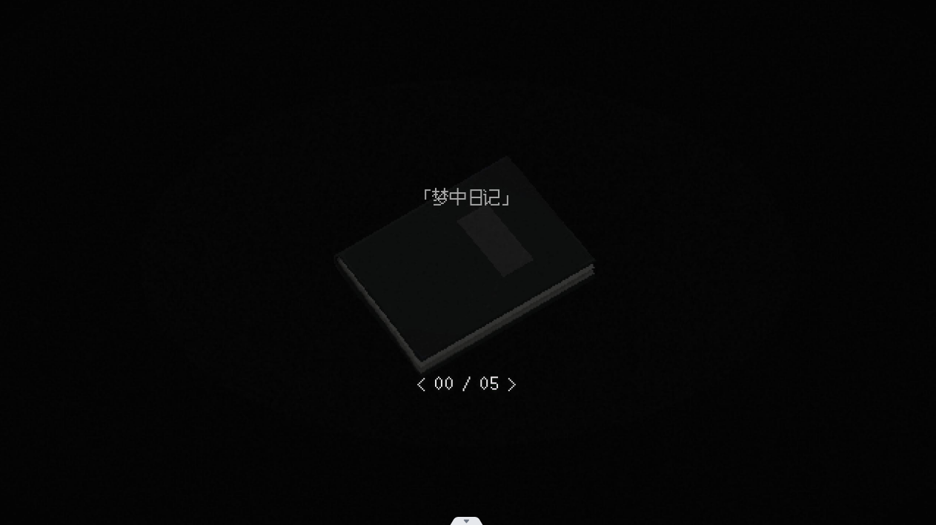

（梦中日记）

13.1梦中日记的秘密

在与变异的蜂雀战斗的时候，画面的左上角会出现这样几行字：

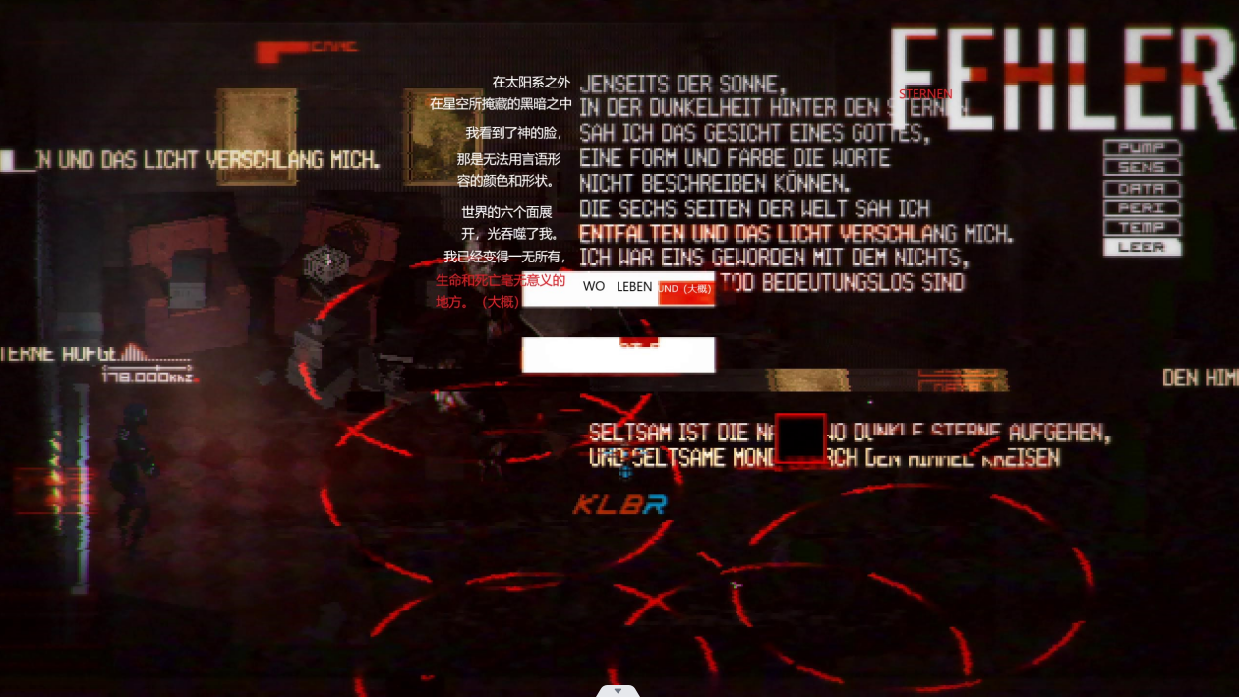

在这里面提到了“世界的六个位面”，而经过前几节的表述，已经知晓了整个地图是由六大星球构成的：谢尔宾斯基S23（冷）、不明地点（布扬）、红色沙漠（奇铁兹）、雪天里的坠船（红色阵线）、海岸线（维内塔），赫马特没有实际的地图，因为在卦象上它没有钥匙卡和卦象/五行属性，所以它代表生物共振。

而只有在梦中日记里，才完整地提及了这五个星球和其上发生的事情：

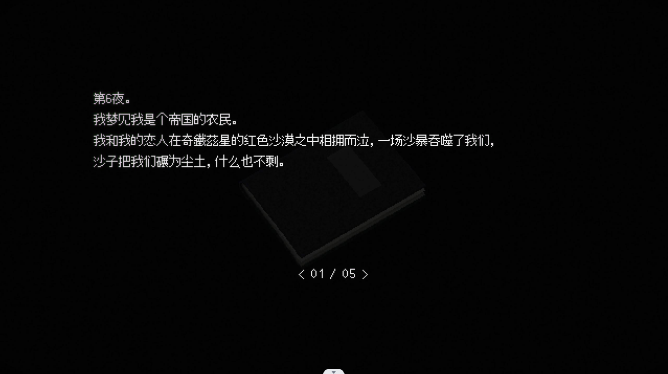

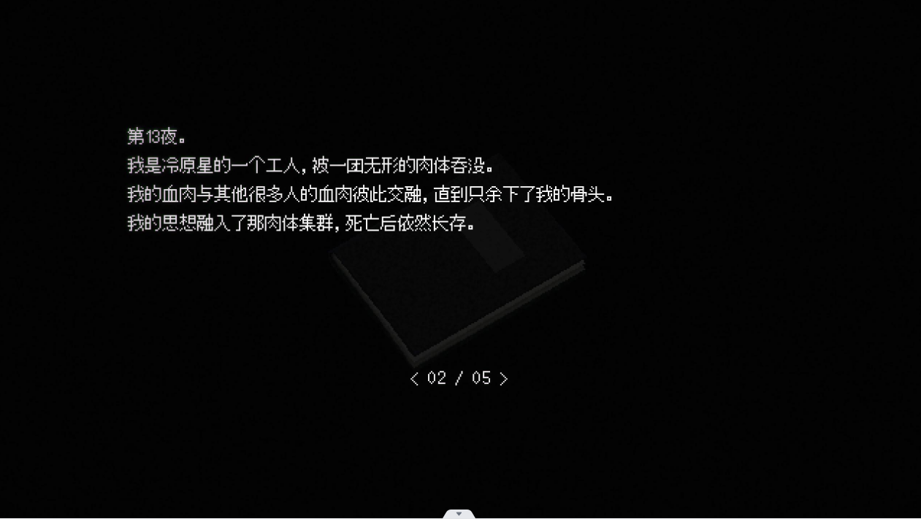

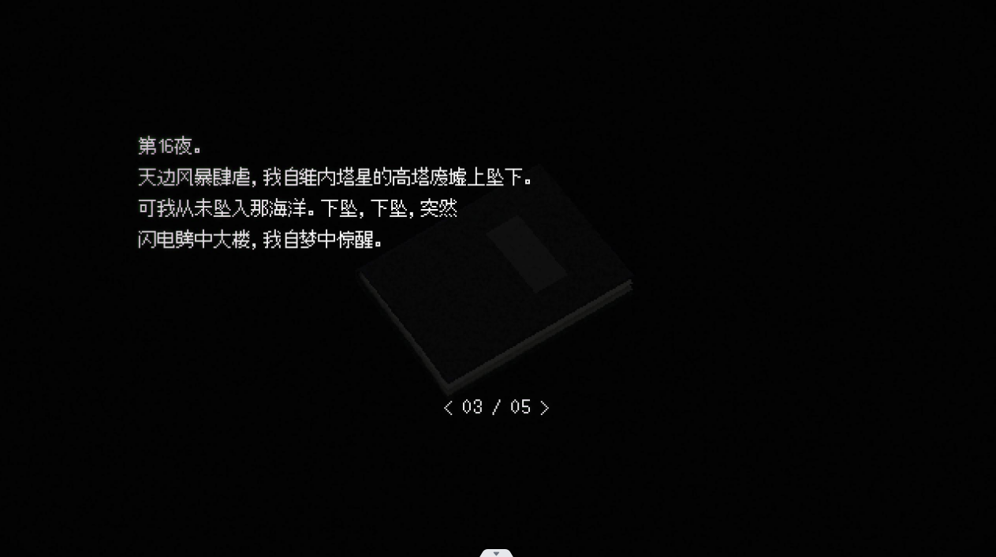

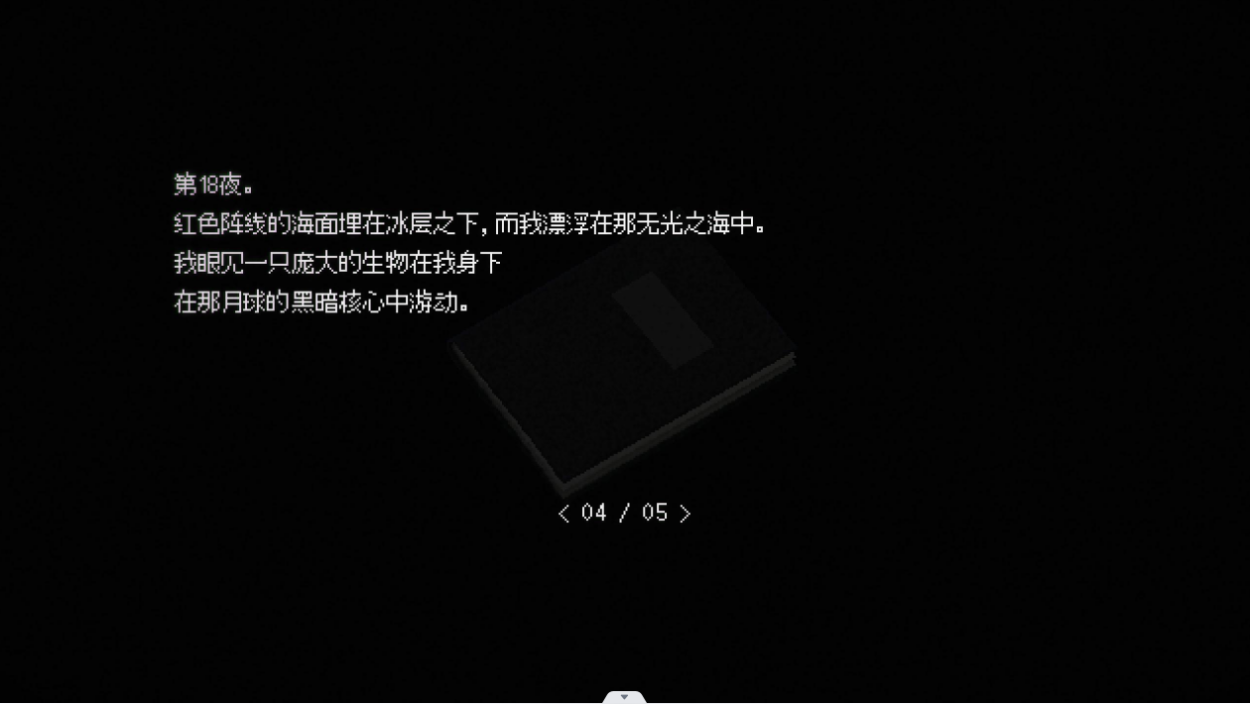

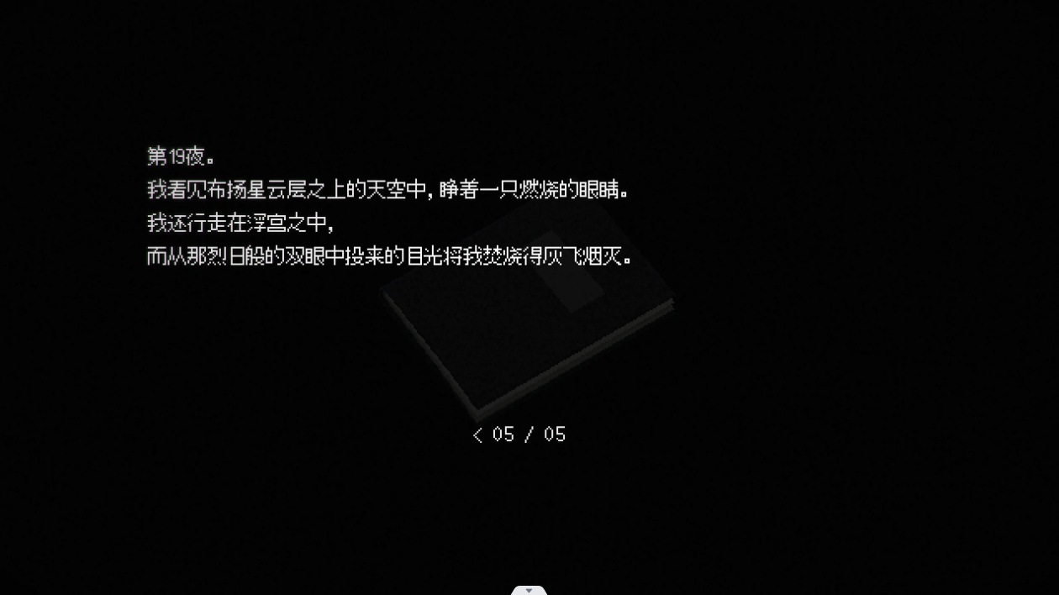

（梦中日记）

而仔细观察梦中日记的描述，可以发现其中和遇见变异的蜂雀时出现的几行文本有着一些相似性，而将这些相似性整理后，可以得到：

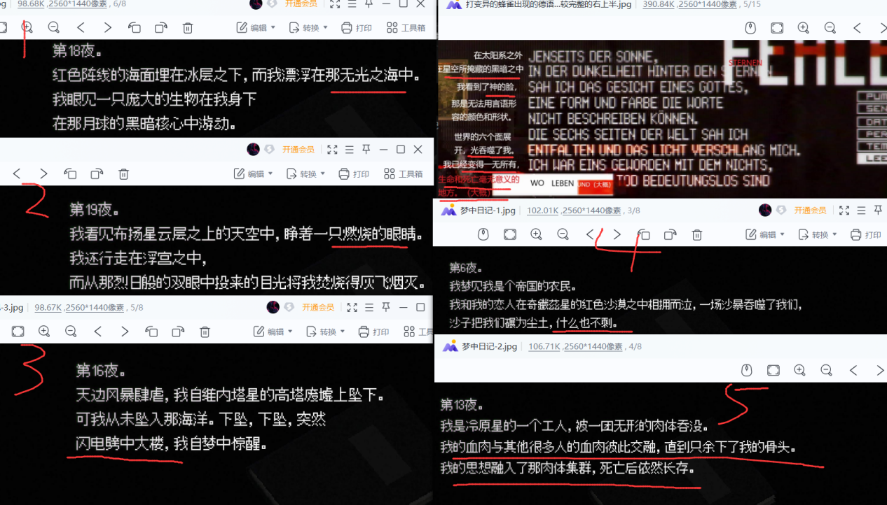

第一张的无光之海可以指代深渊，而深渊也可以指代在太阳系之外无光的黑暗宇宙里也就是“在星空所掩藏的黑暗之中”；

第二张燃烧的眼睛，在游戏里深红之眼既神的脸的一部分也可以指代神的脸，因为在游戏里神的脸就没出现过，一直是深红之眼在注视/行动着，也就是“神的脸”；

第三张闪电劈中大楼，闪电它肯定是带光的，而且从近距离看就是刺目耀眼的光，而从高塔的废墟上坠下却保持下坠的状态，可以理解为在无重力的太空之中面对神时的压迫，也就是“光吞噬了我”；

第四张什么也不剩，字面意思上就是“一无所有”；

第五张死后依然长存，加入血肉是肉体死亡而记忆长存，这也代表着生命被血肉吞没，“生命没有意义”，死亡后记忆却能在死后长存，“死亡也没有意义”。

这着对应意味着“世界的六个位面展开”的六个位面，就是六个星球的位面。赫马特在其中没有描述，因为它是代表着生物共振的，是将这六个星球能串联起来和各个不自然现象发生的事情的起因。

而冷在梦中日记的事情是真实在流程里发生的，这就意味着，这世界的六个位面，指代的就是游戏里整张的地图，而这几行文本所描述的事情，也会是真实发生过的事情。

“在太阳系之外，在星空所掩藏的黑暗之中”在游戏里只有提到过一次去到了太阳系之外，那就是彭罗斯512号飞船。

所以这是彭罗斯512号飞船在坠毁前最后发生的事情：在太阳系之外，遇见了高维存在的神（神的脸），太阳系的六个星球被连在了一起（世界的六个位面展开），光吞噬了彭罗斯512号（光吞噬了我），来到了红色沙漠之上，与谢尔宾斯基S23、不明地点、红色阵线、海岸线连接在一起的地方，（生命和死亡毫无意义的地方）

这就是故事如何开始的起因。

在后面部分，我将继续会对这些进行细致的解释。